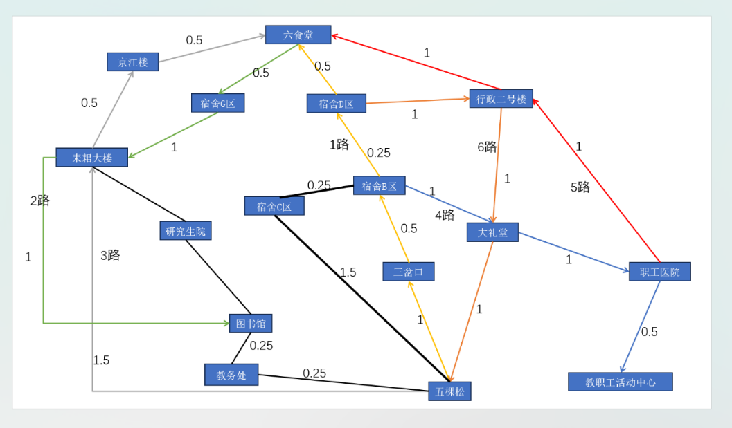

下面来详细解释这张图 首先标注占站点id

1,五棵松,1

2,教务处,0

3,图书馆,1

4,教职工活动中心,1

5,职工医院,1

6,大礼堂,1

7,三岔口,1

8,研究生院,0

9,耒耜大楼,1

10,宿舍G区,1

11,宿舍C区,0

12,宿舍B区,1

13,宿舍D区,1

14,行政二号楼,1

15,京江楼,1

16,六食堂,1

然后是图：我们设定bus的速度是0.25km/min 步行速度是0.1km/min.

Bus_routes（单向路线）

路线1 五棵松—（1km）三岔口—(0.5km)宿舍B区—(0.25km)宿舍D区—（0.5km）六食堂

路线2 六食堂—（0.5）宿舍G区—(1)耒耜大楼—(1)图书馆 //这里单位省略了

路线3 五棵松—(1.5)耒耜大楼—(0.5)京江楼—(0.5)六食堂

路线4 宿舍B区—(1)大礼堂—(1)职工医院—(0.5)教职工活动中心

路线5 职工医院—(1)行政二号楼—(1)六食堂

WALK（双向）

五棵松—教务处（0.25km）

五棵松—宿舍C区（1.5）

五棵松—三岔口（1）

五棵松—大礼堂（1）

教务处—图书馆（0.25）

教职工活动中心—职工医院（0.5）

三岔口—宿舍B区（0.5）

宿舍C区—宿舍B区（0.25）

宿舍B区—大礼堂（1）

宿舍B区—宿舍D区（0.25）

大礼堂—职工医院（1）

职工医院—行政二号楼（1）

大礼堂—行政二号楼（1）

宿舍D区—行政二号楼（1）

行政二号楼—六食堂（1）

宿舍D区—六食堂（0.5）

六食堂—京江楼（0.5）

六食堂—宿舍G区（0.5）

宿舍G区—耒耜大楼（1）

耒耜大楼—京江楼（0.5）

耒耜大楼—研究生院（0.5）

研究生院—图书馆（0.5）

耒耜大楼—五棵松（1.5）

耒耜大楼—图书馆（1）

共计24条无向边---把他变成48条有向边

宿舍D区—行政二号楼